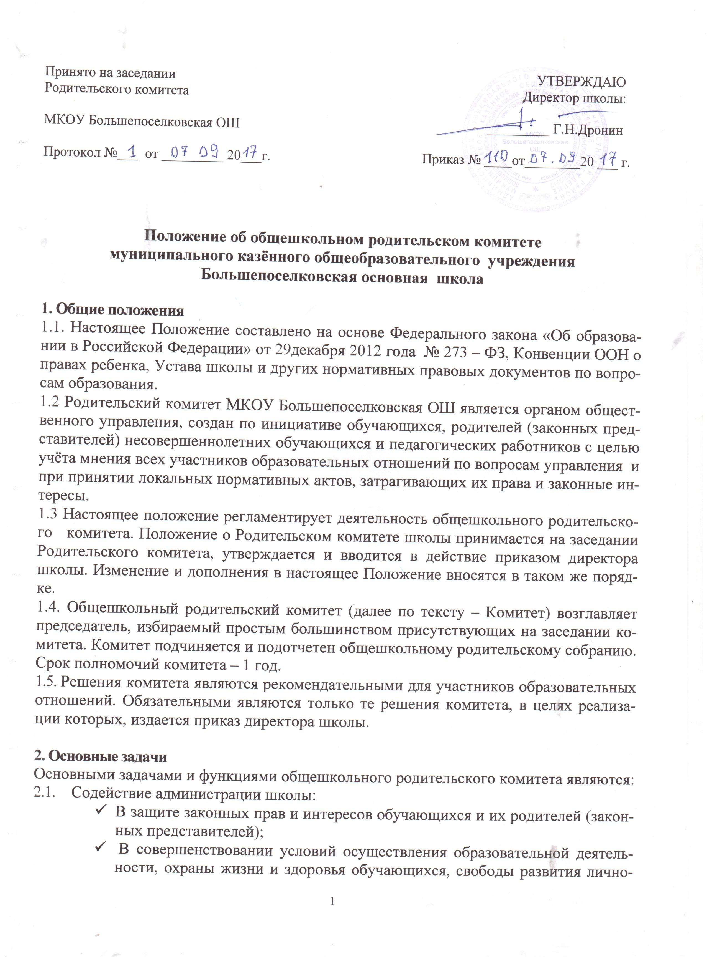

Принято на заседании УТВЕРЖДАЮ
Родительского комитета Директор школы:

МКОУ Большепоселковская ОШ _________ Г.Н.Дронин

Протокол №___ от _________ 20___г. Приказ № ____от________20 ___ г.

Положение об общешкольном родительском комитете
муниципального казённого общеобразовательного учреждения
Большепоселковская основная школа

1. Общие положения
1.1. Настоящее Положение составлено на основе Федерального закона «Об образовании в Российской Федерации» от 29декабря 2012 года № 273 – ФЗ, Конвенции ООН о правах ребенка, Устава школы и других нормативных правовых документов по вопросам образования.
1.2 Родительский комитет МКОУ Большепоселковская ОШ является органом общественного управления, создан по инициативе обучающихся, родителей (законных представителей) несовершеннолетних обучающихся и педагогических работников с целью учёта мнения всех участников образовательных отношений по вопросам управления и при принятии локальных нормативных актов, затрагивающих их права и законные интересы.
1.3 Настоящее положение регламентирует деятельность общешкольного родительского комитета. Положение о Родительском комитете школы принимается на заседании Родительского комитета, утверждается и вводится в действие приказом директора школы. Изменение и дополнения в настоящее Положение вносятся в таком же порядке.
1.4. Общешкольный родительский комитет (далее по тексту – Комитет) возглавляет председатель, избираемый простым большинством присутствующих на заседании комитета. Комитет подчиняется и подотчетен общешкольному родительскому собранию. Срок полномочий комитета – 1 год.
1.5. Решения комитета являются рекомендательными для участников образовательных отношений. Обязательными являются только те решения комитета, в целях реализации которых, издается приказ директора школы.

2. Основные задачи
Основными задачами и функциями общешкольного родительского комитета являются:
2.1. Содействие администрации школы:
- В защите законных прав и интересов обучающихся и их родителей (законных представителей);
- В совершенствовании условий осуществления образовательной деятельности, охраны жизни и здоровья обучающихся, свободы развития личности
- помощь педагогическому коллективу в проведении общешкольных мероприятий, коллективных творческих дел;
2.2. Организация работы с родителями (законными представителями) учащихся по разъяснению их прав и обязанностей, значению всестороннего воспитания ребенка в семье.
2.3. Рассмотрение и согласование представленных классными родительскими комитетами списков детей, нуждающихся в материальной помощи и обеспечении бесплатным питанием.

3. Функции общешкольного Родительского комитета
3.1. Содействует обеспечению оптимальных условий для организации образовательной деятельности.
3.2. Принимает и вносит изменения в нормативные акты по вопросам, входящим в компетенцию комитета, осуществляет контроль за их соблюдением.
3.3. Координирует деятельность классных родительских комитетов.
3.4. Проводит разъяснительную и консультативную работу среди родителей (законных представителей) обучающихся об их правах и обязанностях.
3.5. Оказывает содействие в проведении общешкольных мероприятий
3.6. Участвует в подготовке школы к новому учебному году.
3.7. Оказывает помощь администрации школы в организации и проведении общешкольных родительских собраний.
3.8. Рассматривает обращения в свой адрес, а также обращения по вопросам, отнесенным настоящим Положением к компетенции комитета, по поручению директора школы.
3.9. Обсуждает локальные акты по вопросам, входящим в компетенцию Комитета.
3.10. Принимает участие в организации безопасных условий осуществления образовательной деятельности, выполнения санитарно – гигиенических правил и норм.
3.11. Взаимодействует с общественными организациями по вопросу пропаганды школьных традиций, уклада школьной жизни.
3.12. Взаимодействует с педагогическим коллективом школы по вопросам профилактики правонарушений, безнадзорности и беспризорности среди несовершеннолетних обучающихся.
3.13. Взаимодействует с другими органами управления школы по вопросам проведения общешкольных мероприятий и другим, относящимся к компетенции Комитета.
3.14. В ведении родительского общешкольного комитета могут находиться и другие вопросы.

4. Права общешкольного родительского комитета
Общешкольный родительский комитет имеет право:
  - Вносить предложения администрации и другим органам управления МКОУ Большекандаратской СОШ по организации образовательной деятельности и получать информацию о результатах их рассмотрения.
  - Обращаться за разъяснениями в учреждения и организации по вопросам воспитания детей.
  - Заслушивать и получать информацию от администрации школы, других органов управления о результатах образовательной деятельности.
  - Вызывать на свои заседания родителей (законных представителей) учащихся по представлению (решению) классного родительского комитета.
  - Принимать участие в обсуждении локальных актов, регламентирующих образовательную деятельность.
  - Давать разъяснения и принимать меры по рассматриваемым обращениям.
  - Выносить общественное порицание родителям, уклоняющимся от воспитания детей в семье.
  - Поощрять родителей (законных представителей) учащихся за активную работу в комитете, оказание помощи в проведении общих внеклассных мероприятий.
  - Организовывать постоянные или временные комиссии под руководством членов комитета для исполнения своих функций.
  - Председатель Комитета может присутствовать (с последующим информированием Комитета) на заседаниях Педагогического совета и других органов самоуправления по вопросам соблюдения Устава школы, дисциплины и других вопросов, относящихся к его компетенции.

- Ответственность Родительского комитета
Комитет отвечает за:
  - Выполнения плана работы.
  - Выполнение решений, рекомендаций Комитета.
  - Установление взаимопонимания между администрацией школы и родителями (законными представителями) обучающихся в вопросах организации образовательной деятельности.
  - Принятие решений в соответствии с действующим законодательством.
  - Бездействие или неправомерное действие отдельных членов Комитета или всего Комитета.
  - Члены комитета, не принимающие участие в его работе, по представлению председателя комитета могут быть отозваны избирателями.

- Организация работы
  - В состав комитета входят представители родителей (законных представителей) учащихся по одному от каждого класса. Представители в Комитет избираются ежегодно на классных родительских собраниях в начале учебного года.
  - Для координации работы в состав комитета входит один из членов администрации школы.
  - Из своего состава комитет избирает председателя и секретаря.
  - Комитет работает по плану и регламенту, которые согласованы с директором школы.
  - О своей работе комитет отчитывается перед общешкольным родительским собранием.
  - Комитет правомочен выносить решения при наличии на заседании не менее половины своего состава. Решения принимаются простым большинством голосов . При отсутствии кворума объявляется повторное заседание комитета не позднее, чем через тридцать дней после не состоявшегося заседания. Оно является правомочным независимо от количества присутствующих членов родительского комитета, но решает только вопросы первоначальной повестки.
  - Переписка комитета по вопросам, относящимся к его компетенции, ведется от имени школы, документы подписывают директор школы и председатель комитета.

7. Документация общешкольного родительского комитета
5.1. Заседания общешкольного родительского комитета оформляются в виде протоколов. Протоколы пишет секретарь, избранный Комитетом.
- Ответственность за делопроизводство в комитете возлагается на председателя комитета.
- Протоколы хранятся в канцелярии МКОУ Большепоселковская ОШ.

